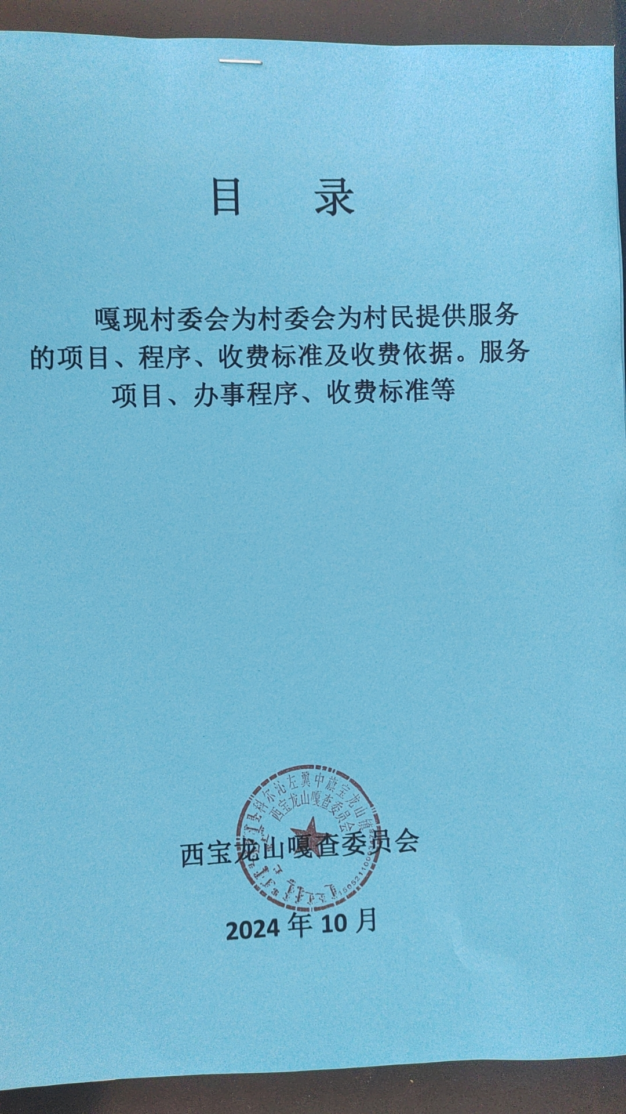内蒙古通辽市科左中旗
宝龙山镇西宝龙山嘎查委员会

说 明
本季度：无

